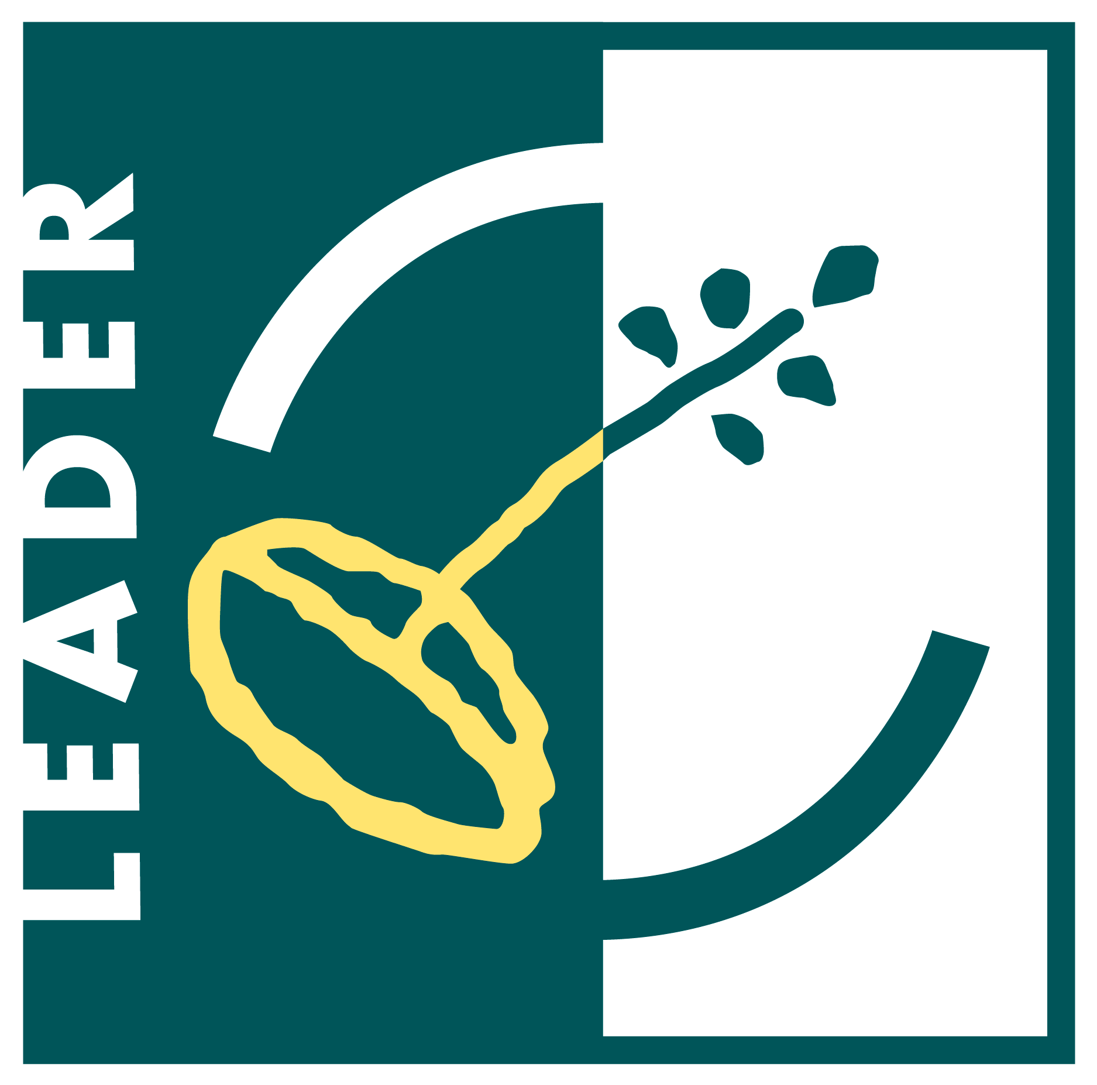

MODELO 3
DECLARACIÓN DE AYUDAS CONCURRENTES

D/Dña. con
NIF en representación de
, con NIF SOLICITANTE de una subvención al amparo de la Convocatoria de ayudas
, con una inversión prevista de euros.

DECLARA BAJO SU RESPONSABILIDAD QUE

La totalidad de ayudas y subvenciones que ha obtenido o solicitado, de instituciones públicas o privadas, además de la presente petición, han sido:

- Para el proyecto objeto de la presente solicitud de ayuda, se han solicitado las ayudas que a continuación se relacionan:

ORGANISMO | PROGRAMA DE AYUDA | IMPORTE INVERSIÓN | IMPORTE AYUDA | SITUACIÓN (1) | AÑO DE CONCESIÓN

- Para otras actuaciones, las ayudas que a continuación se relacionan:

ORGANISMO | PROGRAMA DE AYUDA | IMPORTE INVERSIÓN | IMPORTE AYUDA | SITUACIÓN (1) | AÑO DE CONCESIÓN

(1) C: Ayuda concedida; S: Ayuda solicitada y pendiente de aprobación; D: Ayuda denegada
Asimismo se compromete a comunicar al Grupo de Acción Local todas las ayudas, públicas o privadas, que solicite u obtenga, a partir de esta fecha.

En , a de de
(FIRMA DEL SOLICITANTE/ REPRESENTANTE LEGAL Y SELLO DE LA ENTIDAD)

Nota.- Esta declaración debe cumplimentarse aunque no se hayan obtenido o solicitado otras ayudas, en cuyo caso se dejará en blanco el cuadro que antecede.

